社團法人台灣農業工程學會114年農業工程研討會暨年會註冊通知單
本會114年農業工程研討會暨年會訂於本年10月17日（星期五）上午假臺北市劍潭海外青年活動中心群英堂會議廳(台北市士林區中山北路四段16號)舉行，敬請踴躍參加，共襄盛舉。請將註冊表(所附郵政劃撥單正面)逐項(常年會費及年會、研討會參加費)資料填妥後撕下，於9月15日以前至郵局劃撥回覆，以便統計人數、寄發出席證及辦理接待等相關事宜。
此致
各會員
理 事 長 林裕彬
主任委員 陳聖義 謹啟
中華民國114年8月15日

114年農業工程研討會暨年會註冊須知
甲、註冊日期
一、114年農業工程研討會暨年會通訊註冊：自即日起至9月15日止，請將請將註冊表逐項填妥，傳真或E-MAIL予學會,請至郵局劃撥或銀行匯款繳費即可。
二、114年農業工程研討會暨年會現場報名：於年會及農業工程研討會當日報到處之臨時註冊組，辦理註冊繳費即可。
乙、費用
一、114年農業工程研討會暨年會通訊註冊費用：年會600元、研討會600元整。
二、114年農業工程研討會暨年會現場報名費用：年會700元、研討會700元整。
三、會員常年會費：非永久會員會費500元整、永久會員免繳會費。
四、理事、監事、名譽理事、籌備委員、各獎項得獎人、論文之第一作者：僅114年農業工程研討會暨年會費用全免，不需通訊註冊。
五、114年農業工程研討會暨年會紀念品僅提供年會紀念品乙份,若紀念品數量不足時恕不贈送。
六、參加費用繳納方式如下:
- 郵政劃撥
帳號：00114264
戶名：社團法人台灣農業工程學會
- 銀行轉帳
華南商業銀行 (008)
帳號：154-10-000136-5
戶名：社團法人台灣農業工程學會
- 華南 Q 支付：

- 線上刷卡請點我
繳費後，麻煩回傳匯款資訊至學會信箱 taes@twaes.org.tw 或傳真 02-23631331 並詳註姓名、單位、連絡方式及收據抬頭，銀行轉帳請提供轉帳末五碼或是匯款截圖，以利核帳。若因故未能參加者，恕不退費。
丙、註冊表格與應繳費用，務請如期繳納。繳費後，若因故未能參加者，恕不退費。
丁、學會網頁：http://www.twaes.org.tw/，可線上報名，再將款項劃撥或匯款後，收據及匯款末五碼傳真至02-23631331。歡迎會員連結本學會網站，本學會隨時提供最新消息。
戊、本年度年會會後現場舉行摸彩活動，歡迎有報名參加之會員於現場報到時領取摸彩券。
。
農業工程研討會及年會議程

114年農業工程研討會議程表
時間：114年10月17日
地點：劍潭海外青年活動中心(台北市士林區中山北路四段16號)
時間 | 進行事項 | 場地 | 主持人
08:30~09:00 | - 報到及交誼 | 劍潭海外青年活動中心
09:00~09:10 | - 開幕與來賓致詞 | 劍潭海外青年活動中心 | 林裕彬理事長
09:10~10:10 | - 專題演講  主講人： | 劍潭海外青年活動中心 | 胡明哲主任委員
10:10~10:30 | 休息、茶點
10:30~12:00 | - 分組討論（Ⅰ）  ．得獎論文  ．水文與河川水理管理  ．生態水利與在地滯洪  ．農業工程永續ESG與水能源糧食鏈結  ．淨零碳排與其他  ．學生論文競賽Ⅰ | 劍潭海外青年活動中心 | 各分組主持人
12:00~13:00 | 午餐
12:00~13:00 | 午餐工作坊：  農業工程年輕學者經驗分享與交流 | 劍潭海外青年活動中心
13:00~14:30 | - 分組討論（Ⅱ）  ．智慧韌性農田水利與灌溉技術  ．水資源智慧與集水區管理  ．水田多功能生物多樣性與其他  ．遙測地理資訊系統與農地規劃  ．其他  ．學生論文競賽Ⅱ | 劍潭海外青年活動中心 | 各分組主持人
 | - 海報展示區 | 劍潭海外青年活動中心

社團法人台灣農業工程學會114年年會
議 程 表
時間：114年10月17日下午2時40分
地點：劍潭海外青年活動中心
時間 | 流程 | 主持(講)人
14:00~14:40 | 出席會員報到、交誼 | 註冊組
14:40～14:50 | 開幕式  主席致詞  貴賓致詞 | 林裕彬理事長
14:50～15:50 | 特約演講
15:50～15:55 | 籌備委員會報告籌備過程 | 陳主任委員聖義
15:55～16:00 | 會務報告 | 廖國偉秘書長
16:00～16:25 | 頒獎(農業工程論文獎、學生論文競賽獎、農業工程學術獎、農業工程事業獎、優秀基層農業工程人員獎、優秀青年農業工程人員獎) | 林裕彬理事長
16:25～16：30 | 受獎人致詞 | 林裕彬理事長
16:30～16:35 | 頒發感謝狀 | 林裕彬理事長
16:35～16:40 | 提案討論 | 林裕彬理事長
16:40～17:30 | 臨時動議、摸彩 | 林裕彬理事長
17:30 | 禮成、散會 | 林裕彬理事長

114年農業工程研討會暨年會註冊表
通  訊  欄 | 姓 名 |  | 繳 費
通  訊  欄 | 會員證號 |  | 114年農業工程研討會暨年會: 10月17日  □非永久會員常年會費500元  □114年農業工程研討會費用600元  □114年年會費用600元  合計： 元
通  訊  欄 | 服務機關
通  訊  欄 | 通訊地址
通  訊  欄 | 聯絡電話及  E-MAIL
通  訊  欄 | 聯絡電話及  E-MAIL |  | 10月17日  午餐便當:□葷食 □素食  晚宴參加：□是 □否
付款方式 |  | □ 郵政劃撥 □銀行匯款，末五碼：  □ 華南Q支付 □線上刷卡
收據抬頭 |  | □本人 □機關名稱:
註：通訊註冊日期截至114年9月15日止,填妥本表後請傳真至02-23631331。

社團法人台灣農業工程學會114年農業工程研討會暨年會
舉行地點：台北市劍潭海外青年活動中心群英堂會議廳(台北市士林區中山北路四段16號)
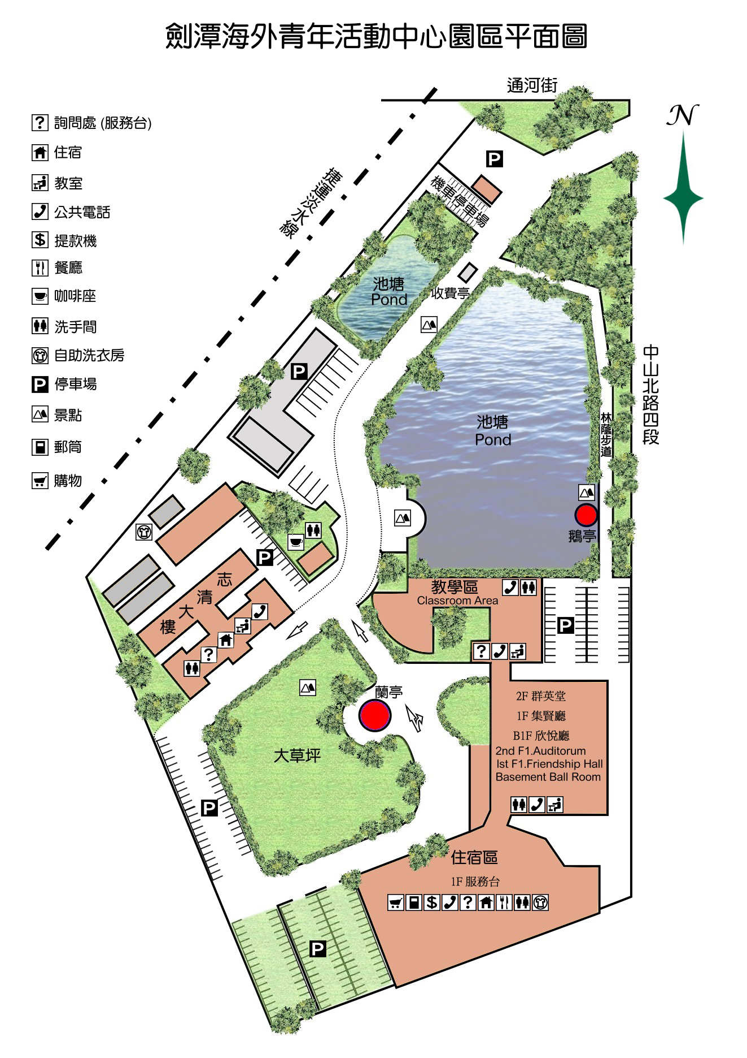
交通資訊:

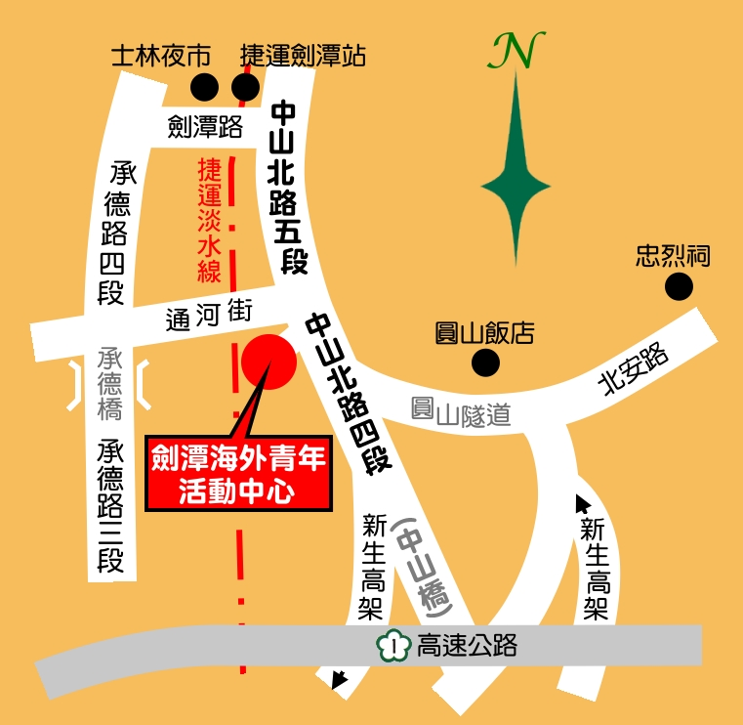
抵達劍潭活動中心之方式
【自備交通工具】
★ 北上
◎重慶北路交流道下往市區方向，至民族西路口左轉進入民族西路後，至承德路口左轉沿承德路直行，至劍潭站右轉至中山北路再右轉後，沿中山北路直行過通河街口抵中心。
◎高速公路林口收費站過後，走十八標至環河北路交流道下，左轉進入敦煌路至承德路口左轉直行，劍潭路口右轉至中山北路再右轉後，沿中山北路直行抵中心。
★ 南下
◎重慶北路交流道下往士林、北投方向過百齡橋後，右轉進承德路至劍潭路口左轉，至中山北路再右轉後沿中山北路直行抵中心。
(註)劍潭路07:00~09:00 禁止左轉，此時段車輛過百齡橋後直行士林中正路，至中山北路再右轉後沿中山北路直行抵中心。
※本中心備有停車位，停車方便。
【搭乘大眾運輸工具】
◎捷運淡水線：劍潭站二號出口步行約10分鐘(約500公尺)即可抵達
◎公車
劍潭站下車：203.218.220.260.267.277.280.285.279.308.310.606.612.646.665.685.902.紅3 劍潭國小下車：26.41.250.266.280.288.290.303.529.616.618

114年農業工程研討會暨年會籌備委員會

通訊處；台北市羅斯福路四段一號
台灣大學生物環境系統工程學系轉農工學會
電 話：（02）23632084
（02）33663441
傳 真：（02）23631331

